Всероссийский конкурс для детей и педагогической общественности по творчеству В.П. Крапивина
«Оруженосцы Командора»

Методическая разработка по литературному чтению
урок-игра для обучающихся 2-х классов
«Командор страны детства»

Мартынова Наталья Игоревна,
учитель начальных классов,
первой квалификационной категории
МОУ «СОШ №3»

Качканарский м.о. 2025г
Актуальность
Одной из особенностей начала школьного обучения является переход от игровой деятельности к учебной. Игра является самым интересным и привлекательным занятием для учеников начальной школы, именно посредством игры необходимо знакомить юных школьников с творчеством своих земляков.
В игре проявляются интеллектуальные возможности, склонности, индивидуальные особенности обучающихся. Игра развивает учащихся, расширяет их познавательные возможности, воспитывает личность. Данная разработка направлена на привлечения учащихся к чтению и изучению произведений В.П. Крапивина.
Практическая значимость
Заключается в том, что данная методическая разработка подходит для педагогов, приступающих к изучению творчества писателя В. П. Крапивина в младших классах. С целью увеличения круга внеклассного чтения дается информация о биографии автора, краткая классификация произведений писателя.
Целевая аудитория:
обучающиеся 2-х классов, с разными образовательными результатами. Используется дифференцированный подход, задания направлены как на одаренных учащихся, так и на учеников с особыми образовательными потребностями.
Цель:
создание условий и формирование у учащихся представлений о современной детской литературе на примере изучения биографии и творчества выдающегося детского писателя В.П. Крапивина.
Задачи:
Образовательная:
познакомить обучающихся с биографией и творчеством писателя-земляка Владиславом Крапивиным, расширить общий кругозор.
Развивающая:
формировать интерес к истории родного края, к его людям, стимулировать читательскую активность учащихся; развитие навыка скоро чтения, привлечение внимания к творчеству В.П. Крапивина.
Воспитательная:
способствовать развитию культуры взаимоотношений при работе в парах, группах; содействовать развитию доброжелательных отношений, взаимоуважения, взаимопомощи

Используемые педагогические технологии, методы, приемы.
Методы обучения: словестные, наглядные, практические.
Формы организации обучения: фронтальная, парная, групповая.
Планируемые результаты
Личностные: обучающиеся проявляют учебно-познавательный интерес и способны ценить, принимать и уважать базовые ценности к заповедям В.П. Крапивина
Регулятивные действия: обучающиеся могут определять и сохранять цели и план выполнения заданий, осуществляют само и взаимоконтроль, вносят необходимые коррективы в соответствии с планом, оценивают результаты своей деятельности.
Познавательные действия: обучающиеся могут извлекать нужную информацию, анализировать нестандартные тексты.
Коммуникативные действия: обучающиеся вовлечены в парную и групповую работу, умеют договариваться друг с другом, участвуют как в диалоге, так и в коллективном обсуждении, слушают и понимают других, аргументируют свое мнение.
Заключение
В ходе разработки данного мероприятия становится очевидно, что ознакомительная работа по произведениям В.П. Крапивина в разных видах деятельности (самостоятельной, парной, групповой), продумывание элементов сюжета и увлекательных заданий, является тем самым инструментом, для позитивного стремления обучающихся совершенствовать свои знания через внеклассное чтение данного автора.
Как следствие можно сделать вывод о том, что данный урок будет отмечен положительным откликом обучающихся. В связи с этим можно предположить, что цели будут достигнуты.

Технологическая карта внеурочного мероприятия
Этапы внеурочного мероприятия  Образовательные задачи | Ход мероприятия |  | УУД, формирующиеся на данном этапе
Этапы внеурочного мероприятия  Образовательные задачи | Деятельность учителя  Образовательные задачи | Деятельность обучающихся | УУД, формирующиеся на данном этапе
Организационный момент.  1. Проверка общей готовности к уроку.  2. Создать условия для возникновения внутренней потребности, включения в учебную деятельность.  Парная работа | - Доброе утро, ребята! Начнём наш урок с улыбки и хорошего настроения, и тогда дела будут идти хорошо и всё будет удаваться.  - Проверяем порядок на рабочем месте «Порядок на столе – порядок в голове»  Перед вами представлено зашифрованное слово. Ваша задача расшифровать его.  (шифр в приложении 1)  Ребята, а как вы думаете, кто такой командор? | Девиз урока «Все начинается в детстве: первые паруса,  первые стихи, первые неудачи, первый смелый поступок…  И от того, разрешишь ли ты первые свои трудности по законам чести и совести, зависит, каким человеком ты станешь»  Учащиеся расшифровывают слово («Командор»)  Обучающиеся формулируют устные ответы | Регулятивные.  Волевая саморегуляция  как способность к мобилизации сил и энергии, к волевому усилию и преодолению препятствий.  Распределение обязанностей между участниками
Этап актуализации знаний  Подготовка к основному этапу.  1. Мотивировать учащихся к учебному действию.  Словесный: слово об авторе  Знакомство с писателем (портрет, известные произведения автора).  Постановка учебной задачи | -Сегодня мы с вами совершим путешествие в творчество известно автора, нашего земляка, его читатели как раз называли его командором.  Я думаю, к концу нашего урока вы поймете, почему его так называли.  А узнать его имя вы сможете после того, как расшифруете ребус на экране.  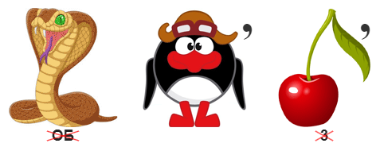  -Ребята, знаете ли Вы что-то про этого человека?  - Сформулируйте тему сегодняшнего урока.  Учитель рассказывает о биографии автора, интересных фактах из жизни.  - За долгую творческую жизнь автором было выпущено более 250 изданий книг, которые переведены на разные языки мира.  Выставка книг  Писателем создано множество рассказов адресованных маленьким детям: «Та сторона, где ветер», «Валькины друзья и паруса», «Мальчик со шпагой», «Колыбельная для брата»  - У автора много произведений, достойных внимания, и сегодня мы узнаем некоторые из них.  - Отталкиваясь от темы урока, сформулируйте его задачи | -Разгадывают ребус и получают фамилию писателя  (Крапивин)  -Формулируют тему урока:  Тема «Творчество Владислава Петровича Крапивина»  -Формулируют устные высказывания  -Слушают учителя  Формулирую задачи урока:  -Познакомиться с некоторыми произведениями В.П. Крапивина, развивать умение выразительного чтения | Личностные.  Наличие первичной эмоциональной реакции на биографию автора-земляка. Умение выразить свои чувства, мысли, эмоциональное переживание.  Регулятивные.  Прогнозирования и  планирование, определение последовательности этапов действий.  Коммуникативные.  Планирование учебного сотрудничества.  Умение полно и точно выражать свои мысли в соответствии с задачами.  Познавательные.  Умение отвечать на вопросы учителя, аргументировать свою точку зрения.
Основной этап.  «Открытие» нового знания  Работа в группах по 4 человека.  Физ.минутка  Включение в систему знаний  Работа в группах по 4 человека. | -Ребята сейчас нам предстоит поработать в группах  На карточках у каждой группы дан зашумленный текст.  Задача группы прочитать его своим одноклассникам.  Остальным ребятам нужно внимательно слушать. В конце урока будет викторина.  (тексты в приложении 2)  -Ребята, вы прочитали много интересного о жизни, творчестве Владислава Петровича.  -Оказывается в 1961 году Владиславом Крапивиным был создан детский отряд "Каравелла". Владислав Петрович руководил отрядом более тридцати лет. Именно поэтому его называли Командором.  -А теперь давайте прочтем небольшие аннотации к наиболее известным его книгам.  На карточках для каждой группы представлена аннотация к известному произведению В.П. Крапивина.  (Приложение 3)  Дублирование текста на интерактивной доске с фотографиями книги | Вспоминают и формулируют правила работы в группе  Обучающиеся читают зашумленные тексты своим одноклассникам.  На отдельных листах записаны аннотации к произведениям В.П. Крапивина. Обучающиеся стараются выразительно прочитать текст. | Познавательные.  Чтение развивающих текстов. Проверка своих предположений, контроль и оценка процесса и результатов деятельности.  Личностные.  Умение сотрудничать в парной и групповой деятельности.  Регулятивные.  Составление плана выполнения работы.  Распределение обязанностей в группе  Само и взаимоконтроль.  Коммуникативные.  Умение отвечать на вопросы учителя с опорой на текст, аргументировать свою точку зрения.
Подведение итогов урока  Рефлексия  1. Организовать рефлексию учащихся по поводу своего психоэмоционального состояния, мотивации, своей деятельности, взаимодействия с преподавателем и одноклассниками. | -Сегодня на уроке, мы познакомились с именем нового автора и нашего земляка В.П. Крапивина. Надеюсь, в будущем его рассказы вы будете читать с интересом и рассказывать о них своим друзьям.  Давайте проверим, что интересного вы запомнили о жизни и творчестве нашего писателя-земляка.  (Вопросы к викторине в приложении 2) | Фронтальная работа  Обучающиеся формулируют устные ответы | Личностные:  Ученик осознает смысл учения и понимает ответственность за будущий результат  Анализ своих эмоций и чувств, способностей и поведения  Регулятивные.  Умение оценить себя, усвоенный материал и объем того, что еще предстоит изучить  Коммуникативные.  Умение выражать свои мысли. Умение сотрудничать с другими людьми.

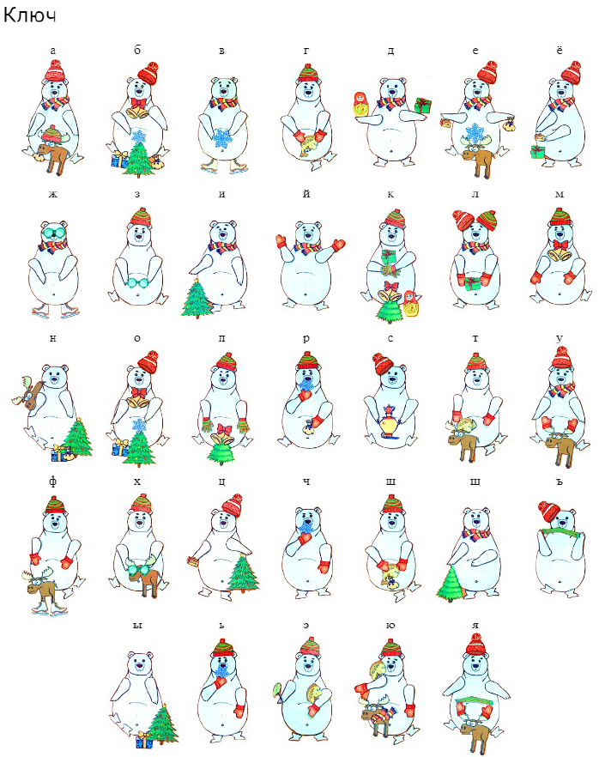
Приложение №1
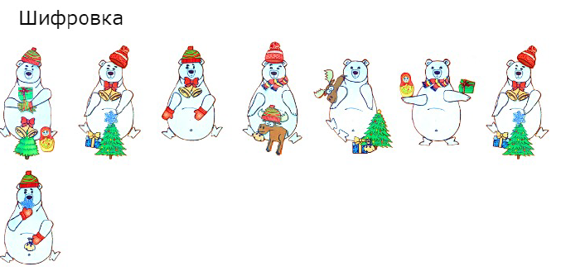

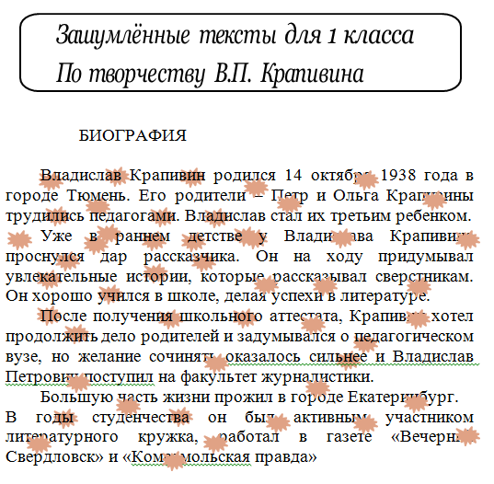
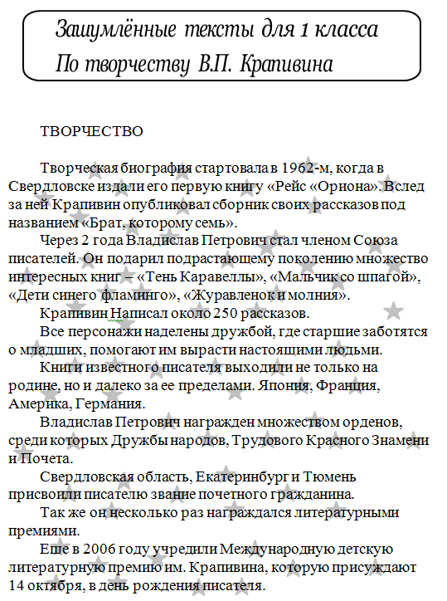
Приложение №2

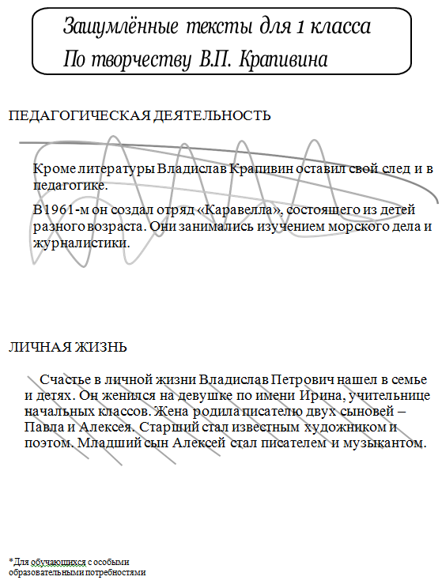

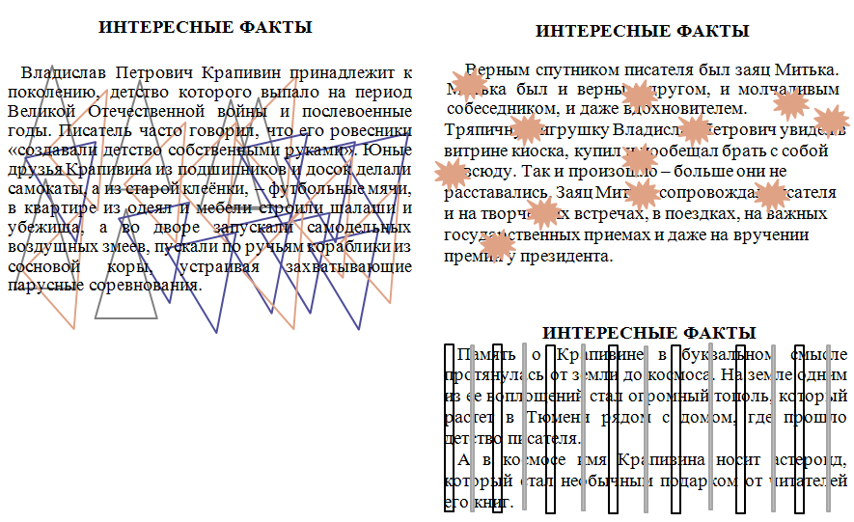
Вопросы для викторины к «Зашумленным текстам»

Текст «Биография»
Вопросы:
- В каком городе родился Владислав Петрович Крапивин? (г.Тюмень)
- Где прожита большая часть его жизни? (г. Екатеринбург)
- Кем были его родители? (педагоги)
- Каким по счету ребенком был Владислав? (Третьим)
- На какой факультет поступил Крапивин (журналистики)

Текст «Творчество»
Вопросы:
- Как называется первая книга, которую издали? («Рейс «Орион»)
- Как назывался сборник рассказов Крапивина (Брат, которому 7)
- Сколько примерно автор написал рассказов? (250)
- Когда день рождения писателя? (14 октября)
- Какие книги написаны автором? (Тень Каравеллы», «Мальчик со шпагой», «Дети синего фламинго», «Журавленок и молния»)

Текст «Педагогическая деятельность»
Вопросы:
- Как назывался детский отряд, который создал В.П. Крапивин? (Отряд «Каравелла»)
- Чем занимался «Отряд Каравелла» (изучением морского дела и журналистики)

Текст «Личная жизнь»
Вопросы:
- Кем была жена В.П. Крапивина? (учитель начальных классов)
- Как звали их сыновей (Павел и Алексей)
Тексты «Интересные факты»
Вопросы:
- Как играли друзья В.П. Крапивина в послевоенное время? (из подшипников и досок делали самокаты, футбольные мячи, строили шалаши, запускали самодельных воздушных змеев)
- Кто был верным спутников В.П. Крапивина? (Заяц)
- Как звали зайца В.П. Крапивина (Митька)
- Что Крапивин пообещал своему зайцу? (никогда не расставаться)
- Где сопровождал его заяц? (на творческих встречах, в поездках, на важных государственных приемах, на вручении премии у президента)
- Почему память о Крапивине протянулась от земли и до неба?

Приложение №3
